Bộ đề thi Violympic toán lớp 1 năm 2015 - 2016
Vòng 5
Bài 1: Hãy điền số thích hợp vào chỗ chấm nhé!
Câu 1: 3 + 1 + 0 = .............
Câu 2: 4 - 2 + 3 = ...........
Câu 3: 3 - 2 + 3 = ..............
Câu 4: 3 - 1 + 3 = ..............
Câu 5: 3 - 1 + 2 = .............
Hãy điền dấu >, <, = vào chỗ chấm cho thích hợp nhé!
Câu 6: 6 ........... 4 + 1
Câu 7: 5 + 0 .......... 3 + 2
Câu 8: 8 ............. 7
Câu 9: 3 - 1 ............... 4 - 2
Câu 10: 3 + 1 .............. 4 + 0
Bài 2: Chọn các giá trị theo thứ tự tăng dần
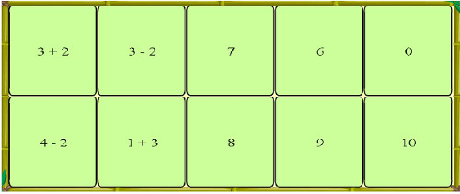
Vòng 6
Bài 1: Tìm cặp bằng nhau
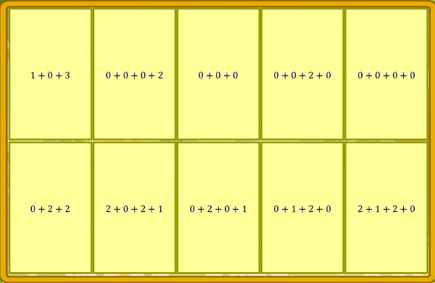
Bài 2: Vượt chướng ngại vật
Câu 2.1: Điền kết quả thích hợp vào chỗ chấm:
.... + 4 = 4
Câu 2.2: Điền kết quả thích hợp vào chỗ chấm:
.... + 1 = 1
Câu 2.3: Điền kết quả thích hợp vào chỗ chấm:
3 + ..... = 4 + 0
Câu 2.4: Điền kết quả thích hợp vào chỗ chấm:
.... + 1 = 3 + 1
Câu 2.5: Điền kết quả thích hợp vào chỗ chấm:
3 + ..... + 0 = 0 + 4 + 1
Bài 3: Sắp xếp các giá trị theo thứ tự tăng dần
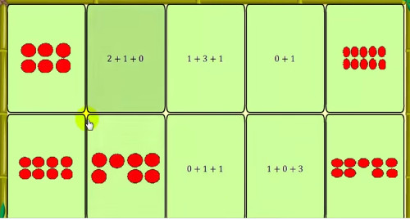
Vòng 7
Bài 1: Cóc vàng tài ba
Câu 1.1: Tính: 4 + 1 = ............
a. 1 b. 2 c. 3 d. 5
Câu 1.2: Tính: 4 - 1 = ...........
a. 1 b. 2 c. 3 d. 4
Câu 1.3: Tính: 4 - 3 = ............
a. 1 b. 2 c. 3 d. 4
Câu 1.4: Tính: 3 + 2 = ...........
a. 1 b. 2 c. 3 d. 5
Câu 1.5: Hãy chọn đáp án đúng: ............. = 4 - 1
a. 1 b. 1 + 2 c. 4 d. 2
Câu 1.6: Hãy chọn đáp án đúng: 2 + .......... = 4
a. 1 + 3 b. 2 c. 2 + 1 d. 4
Câu 1.7: Chọn đáp án đúng: ............ - 2 = 3 - 1
a. 1 b. 2 c. 3 d. 4
Câu 1.8: Chọn đáp án đúng: 4 - 1 = 3 + ............
a. 1 b. 2 c. 0 d. 4
Câu 1.9: Hãy chọn đáp án đúng: ................ = 4 - 3 + 1
a. 1 b. 2 + 1 c. 1 + 1 d. 4
Câu 1.10: Hãy chọn đáp án đúng: 3 + 1 - .............. = 2
a. 1 b. 2 c. 3 d. 2 + 1
Bài 2: Sắp xếp các giá trị theo thứ tự tăng dần
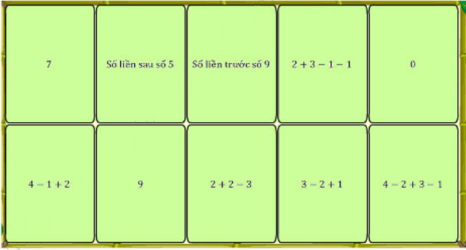
Bài 3: Điền số thích hợp vào chỗ chấm
Câu 3.1: ............. - 1 = 2
Câu 3.2: 2 - ............ = 1
Câu 3.3: 4 - ............... = 3
Câu 3.4: 3 + 1 = ............
Câu 3.5: ............ - 1 = 3
Câu 3.6: 1 + ............. = 3
Câu 3.7:......... + 0 = 5
Câu 3.8: 1 + .......... = 5
Câu 3.9: Hãy điền dấu >, <, = vào chỗ chấm cho thích hợp:
4 - 3 .............. 0
Câu 3.10: 1 ............. 4 - 3
Vòng 8
Bài 1: Sắp xếp các giá trị theo thứ tự tăng dần.
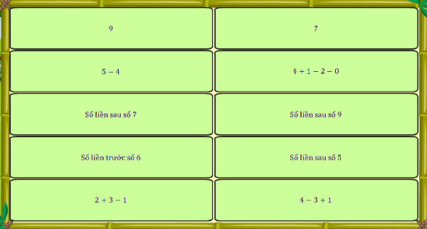
Bài 2: Vượt chướng ngại vật
Câu 2.1: Điền số thích hợp vào chỗ chấm: 4 - 3 + 1 = ...............
Câu 2.2: Điền số thích hợp vào chỗ chấm: 4 - 1 - 1 = ..............
Câu 2.3: Chọn đáp án đúng: 5 - 2 = .............
A. 1 + 3 B. 1 + 1 C. 4 D. 0 + 3
Câu 2.4: Chọn đáp án đúng: .... = 4 - 1
A. 2 + 2 B. 4 - 2 C. 5 - 3 D. 2 + 1
Câu 2.5: Chọn đáp án đúng: 4 - 1 - 1 = 3 + 1 - .......
A. 2 B. 4 C. 1 D. 3
Bài 3: Hãy điền số thích hợp vào chỗ chấm nhé!
Câu 3.1: 1 - .... = 1
Câu 3.2: 5 - ..... = 3
Câu 3.3: 2 - 1 = .........
Câu 3.4: 2 - ..... = 2
Câu 3.5: 5 - 1 - 0 = ..... + 2
Câu 3.6: 4 - 1 - 1 = ...... + 0
Câu 3.7: 3 - 2 = 4 - ..... - 0
Câu 3.8: 2 + ..... - 0 - 1 = 1 + 3 - 1
Câu 3.9: 1 + 2 + ..... = 4 - 1 + 1 - 0
Câu 3.10: 2 + 1 + ..... = 4 - 1- 0 + 1
Vòng 9
Bài 1: Sắp xếp các giá trị theo thứ tự tăng dần
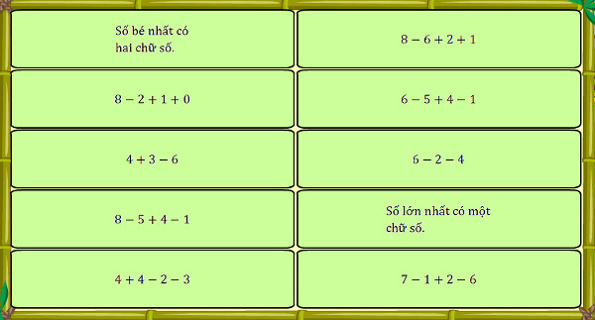
Bài 2: Đỉnh núi trí tuệ
Câu 2.1: Tính: 5 - 3 + 4 = ..........
Câu 2.2: Tính: 7 - 3 - 0 = ............
Câu 2.3: Tính: 6 - 3 - 1 = ............
Câu 2.4: Tính: 6 - 1 + 2 = ............
Câu 2.5: Chọn đáp án đúng: ..... = 5 + 3 - 2
A. 8 B. 3 + 2 C. 8 - 6 D. 5 + 1
Câu 2.6: Chọn đáp án đúng: 7 - 5 + 1 = ..........
A. 1 B. 3 + 1 C. 2 D. 1 + 2
Câu 2.7: Chọn đáp án đúng: 8 - 5 - 3 = .........
A. 2 - 2 B. 1 + 3 C. 1 + 2 D. 3
Câu 2.8: Chọn đáp án đúng: 1 + 3 + 3 = ...... + 4 + 2
A. 3 B. 2 C. 0 D. 1
Câu 2.9: Điền số thích hợp vào chỗ (...)
5 + 2 - 3 = ..... - 2 - 1
Câu 2.10: Điền số thích hợp vào chỗ (...)
5 - .... + 1 = 4 - 4 + 2
Bài 3: Tìm cặp bằng nhau
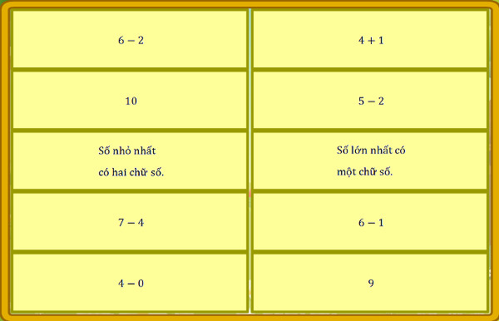
Vòng 10
Bài 1: Hãy điền số thích hợp vào chỗ (...)
Câu 1.1: 9 - 9 = 8 - 8 - ........
Câu 1.2: ........ - 2 + 7 = 9
Câu 1.3: 9 - 2 = 4 - ..... + 6
Câu 1.4:....... - 2 + 6 = 2 + 8
Câu 1.5: 9 - ....... - 5 = 8 - 5
Câu 1.6: ........ - 2 + 7 = 1 + 8
Câu 1.7: ......... - 2 = 9 - 7 + 5
Câu 1.8: 2 + 8 = 5 + ........... + 0
Câu 1.9: 10 - 0 - 6 = .......... + 8 - 6
Câu 1.10: Hãy điền dấu >, <, = thích hợp vào chỗ (...)
9 - 4 ............... 9 - 3 - 1
Bài 2: Sắp xếp các giá trị theo thứ tự tăng dần
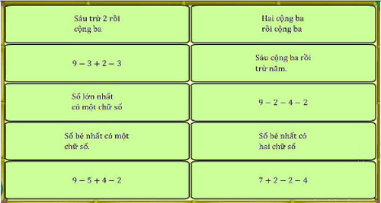
Bài 3: Vượt chướng ngại vật
Câu 3.1: Điền số thích hợp vào chỗ chấm: 9 - 6 + 2 = ...........
Câu 3.2: Điền số thích hợp vào chỗ chấm: 9 - 4 - 4 = ...........
Câu 3.3: Điền số thích hợp vào chỗ chấm: 2 + 7 - 8 = ............
Câu 3.4: Điền số thích hợp vào chỗ chấm: 9 - 5 - 4 = ...........
Câu 3.5: Điền số thích hợp vào chỗ chấm: 9 - 8 + ......... = 9 - 3 + 1
Vòng 11
Bài 1: Hãy điền số thích hợp vào chỗ trống nhé!
Câu 1.1: 2 + 8 - 0 = ............. + 8 + 1
Câu 1.2: 9 - 6 < 9 - .......... < 4 + 1
Câu 1.3: ............ - 2 + 3 = 3 + 6
Câu 1.4: 9 - 3 = 9 - ........ + 6
Câu 1.5: ......... - 2 + 4 = 3 + 2 + 5
Câu 1.6: 7 - 2 + 3 = .......... + 7 - 1
Câu 1.7: 9 - 6 > 9 - ........ > 9 - 8
Câu 1.8: 10 - 1 > 2 + ........ > 4 + 3
Câu 1.9:......... - 1 + 3 - 2 = 9 - 4 + 2 - 1
Câu 1.10: Hãy điền dấu >; < ; = vào chỗ ... cho thích hợp nhé !
9 - 4 - 2 ............ 9 - 3 - 3
Bài 2: Tìm cặp bằng nhau
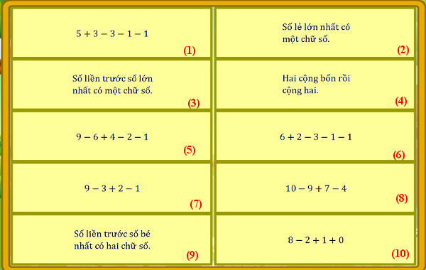
Bài 3: Cóc vàng tài ba
Câu 3.1: 6 trừ 2 cộng 6 bằng: ...........
A. 8 B. 7 C. 9 D. 10
Câu 3.2: 9 trừ 6 cộng 4 bằng: ..........
A. 6 B. 8 C. 7 D. 3
Câu 3.3: 9 trừ 4 cộng 3 bằng: ...........
A. 7 B. 8 C. 6 D. 9
Câu 3.4: 10 trừ 2 cộng 1 bằng: ...........
A. 10 B. 9 C. 7 D. 8
Câu 3.5: 10 trừ 7 cộng 3 bằng: ...........
A. 7 B. 4 C. 6 D. 5
Câu 3.6: 10 trừ 4 cộng 2 bằng: ...........
A. 9 B. 8 C. 7 D. 6
Câu 3.7: 10 trừ 5 cộng 4 bằng: ...........
A. 7 B. 10 C. 9 D. 8
Câu 3.8: 10 trừ 8 cộng 3 bằng:
A. 4 B. 3 C. 6 D. 5
Câu 3.9: Số nào trừ 4 rồi cộng 7 thì bằng 10?
A. 6 B. 8 C. 7 D. 3
Câu 3.10: Số nào trừ 4 rồi cộng 7 thì bằng 8?
A. 4 B. 6 C. 5 D. 3
Vòng 12
Bài 1: Sắp xếp các giá trị theo thứ tự tăng dần.
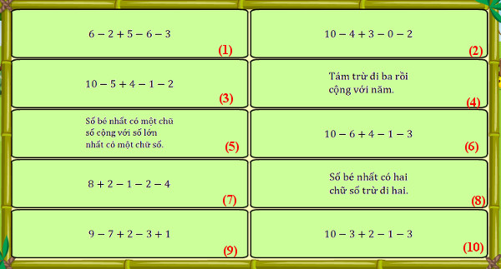
Bài 2: Hãy điền số thích hợp vào chỗ chấm.
Câu 2.1: 7 - 6 + .......... + 0 = 3 + 6 - 2
Câu 2.2: 10 - .......... - 1 + 2 = 4 - 2 + 3 + 3
Câu 2.3: 2 + 7 - 1 + 2 = 4 + ........ + 3 + 2
Câu 2.4: 9 - 1 - 2 = 9 - ......... + 4
Câu 2.5: 10 - ....... + 2 = 3 - 0 + 6
Câu 2.6: Khi lấy một số trừ đi số liền trước của số đó thì được kết quả bằng bao nhiêu?
Câu 2.7: 8 - .......... + 3 = 5 + 3 + 0 + 2
Câu 2.8: 10 - 1- 6 > 9 - .......... > 9 - 0 - 8
Câu 2.9: 10 - 7 + 2 - 1 + 2 = 9 - .......... + 1 + 2 - 1
Câu 2.10: 9 - 1 - 2 < 10 - ....... + 5 < 9 - 3 + 2
Bài 3: Đi tìm kho báu
Câu 3.1: Hãy điền số thích hợp vào chỗ chấm: 10 - 1 - 3 > 1 + ......... > 5 - 3 + 2
Câu 3.2: Số lớn hơn 8 nhưng nhỏ hơn 10 là số nào?
Câu 3.3: Điền dấu >, <, = vào chỗ chấm: 9 - 4 + 1 - 3 .......... 9 - 5 - 1 + 4
Câu 3.4: Bạn hãy điền dấu thích hợp vào chỗ chấm: 10 - ......... + 3 = 3 - 0 + 6 + 1
Câu 3.5: Bạn hãy điền số thích hợp vào chỗ chấm:....... - 2 + 5 + 2 - 1 = 6 + 3 - 1 + 2 - 2
VÒNG 13
Bài 1: Đỉnh núi trí tuệ
Câu 1.1:
Hình vẽ dưới đây có bao nhiêu điểm?
Câu 1.2:
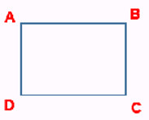
Hình vẽ dưới đây có bao nhiêu đoạn thẳng?
Câu 1.3:
Hình vẽ dưới đây có bao nhiêu đoạn thẳng?
Câu 1.4: Từ 1 đến 11 có bao nhiêu khoảng cách?
Câu 1.5:
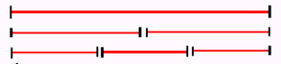
Hình vẽ dưới đây có bao nhiêu đoạn thẳng?
Câu 1.6: Số mười một được viết là: ............
Câu 1.7: Điền dấu (>, <, =) thích hợp vào chỗ chấm: 9 - 5 + 1 + 2 ......... 9 - 5 - 1 + 2 + 3
Câu 1.8: Điền dấu (>, <, = ) vào chỗ chấm cho thích hợp: 10 - 3 - 1 + 2 - 1 ......... 9 - 1 - 2 + 0
Câu 1.9: Số mười hai được viết là: ...........
Câu 1.10: Tìm một số biết rằng nếu lấy số đó cộng thêm 1 thì bằng 20.
Bài 2: Sắp xếp các giá trị theo thứ tự tăng dần.
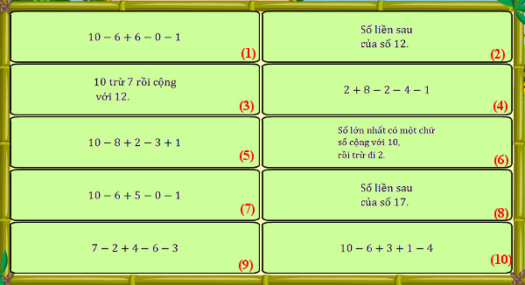Bài 3: Hãy điền số thích hợp vào chỗ chấm
Câu 3.1: Kết quả của phép tính: 4 + 5 – 2 - 5 là số liền trước của số nào?
Câu 3.2: Kết quả của phép tính: 10 – 3 + 1 - 6 là số liền sau của số nào?
Câu 3.3: 10 – 2 – 4 + 5 = .......... – 0 – 4 + 3
Câu 3.4: 8 cộng với số nào để bằng 5 cộng với 3 rồi cộng với 2.
Câu 3.5: Linh mua 4 quả cà chua. Vy mua nhiều hơn Linh 1 quả. Hỏi cả hai bạn mua bao nhiêu quả cà chua?
Câu 3.6: 10 – 8 + .......... – 1 = 2 + 8 – 1 - 4
Câu 3.7:
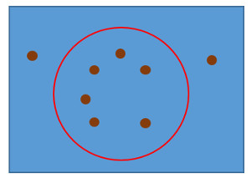
Hình dưới đây có bao nhiêu điểm?
Câu 3.8: 9 – 4 – 2 + 6 – 1 = 7 – ............. + 2 – 1 + 2
Câu 3.9: 10 – 7 + 2 – 1 + 2 = 9 – .......... + 1 + 2 - 1
Câu 3.10: Hãy điền dấu >; <; = vào chỗ... cho thích hợp nhé!
10 – 6 + 5 – 1 + 2 ............ 9 – 7 + 6 – 2 + 3
VÒNG 14
Bài 1: Cóc vàng tài ba
Câu 1.1: Chọn đáp án đúng trong các đáp án sau: 10 + 7 - ........ = 15
a. 3 b. 4 c. 2 d. 1
Câu 1.2: Chọn đáp án đúng trong các đáp án sau: 13 + ...... - 3 = 15
a. 8 b. 6 c. 3 d. 5
Câu 1.3: Chọn đáp án đúng trong các đáp án sau: 11 + ..... + 4 = 19
a. 2 b. 5 c. 4 d. 3
Câu 1.4: Chọn đáp án đúng trong các đáp án sau: 10 - 9 + 18 - ....... = 10
a. 8 b. 9 c. 10 d. 7
Câu 1.5: Chọn đáp án đúng trong các đáp án sau: 19 - 4 + 2 > ...... - 2 + 10 > 12 + 3
a. 5 + 4 b. 3 + 4 c. 8 d. 8 + 1
Câu 1.6: Chọn đáp án đúng trong các đáp án sau: 15 - 2 + ...... = 13 + 6 - 1
a. 1 + 6 b. 3 + 1 c. 8 - 6 d. 5
Câu 1.7: Chọn đáp án đúng trong các đáp án sau: 12 + 7 - 3 < ...... + 10 < 5 + 12 + 1
a. 2 + 6 b. 3 + 6 c. 8 d . 17 - 10
Câu 1.8: Chọn đáp án đúng trong các đáp án sau: 12 + .... + 4 - 1 = 19 - 4
a. 3 b. 2 c. 0 d. 1
Câu 1.9: Chọn đáp án đúng trong các đáp án sau: 10 - ...... + 10 + 2 = 19 - 4 - 3 + 5
a. 6 b. 3 c. 5 d. 4
Câu 1.10: Chọn đáp án đúng trong các đáp án sau: 17 - 7 + 5 < ....... < 10 + 4 + 5 - 2
a. 13 + 4 b. 16 - 1 c. 10 + 5 d. 11 - 1 + 6
Bài 2: Tìm cặp bằng nhau
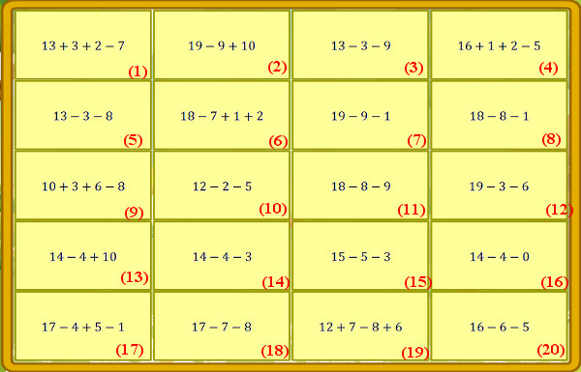Bài 3: Hãy điền số thích hợp vào chỗ chấm
Câu 3.1: 19 – 2 – 7 + 5 = 18 – ........+ 5
Câu 3.2: Có bao nhiêu số tự nhiên lớn hơn 12 và nhỏ hơn 18?
Câu 3.3: 13 cộng với số nào để bằng 16 cộng với 3 rồi trừ đi 4.
Câu 3.4: 13 - 2 + 4 + 3 = 6 + 2 + ............
Câu 3.5: Số liền trước của số 15 cộng với 3 bằng bao nhiêu?
Câu 3.6: Số lớn nhất có một chữ số cộng với số bé nhất có hai chữ số bằng bao nhiêu?
Câu 3.7: Hùng vẽ được 10 hình tròn. Tâm vẽ được 4 hình tròn. Hỏi cả hai bạn vẽ được bao nhiêu hình tròn?
Câu 3.8: 4 – 2 + 15 + 2 – 6 = 11 + 5 + 3 – .......... - 2
Câu 3.9: 18 – ......... + 2 – 1 + 2 = 9 – 6 + 15 – 2 + 0
Câu 3.10: Số nào cộng với 16 thì được 10 cộng với số lớn nhất có một chữ số?
VÒNG 15
Bài 1: Sắp xếp các giá trị theo thứ tự tăng dần
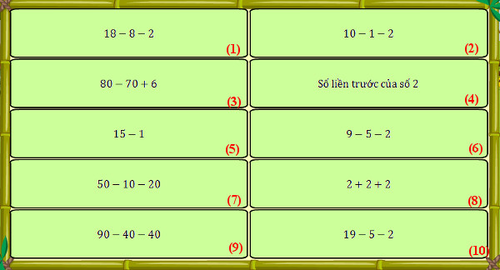Bài 2: Hãy điền số thích hợp vào chỗ chấm nhé!
Câu 2.1: ...cm + 30cm = 10cm + 20cm + 10cm
Câu 1.2: Cho các số: 20; 43; 25; 18; 16; 99; 21; 84; 19; 80; 59. Số bé nhất trong các số đã cho là số nào?
Câu 2.3: Số thích hợp điền vào chỗ chấm là ...............
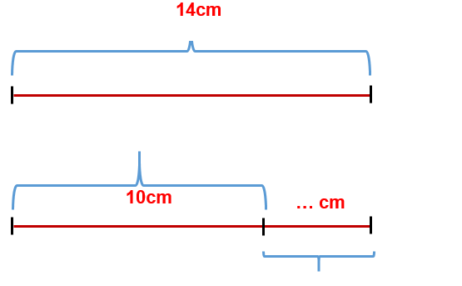
Câu 2.4: An có 50 viên bi. An cho Tùng 40 viên. Hỏi An còn bao nhiêu viên bi?
Câu 2.5: Tìm một số tròn chục, biết khi cộng số đó với 30 thì được kết quả nhỏ hơn 70 nhưng lớn hơn kết quả của phép cộng 30 với 20.
Câu 2.6: Tìm một số, biết số đó cộng với 10 rồi trừ đi 20, rồi lại cộng với 60 thì bằng 90.
Câu 2.7: An có 40 quyển vở. Bình có 20 quyển vở. Hỏi cả hai bạn có bao nhiêu quyển vở?
Câu 2.8: Từ 20 đến 60 có bao nhiêu số tròn chục?
Câu 2.9: Ngăn trên có 60 quyển sách, ngăn dưới có 40 quyển sách. Hỏi phải chuyển bao nhiêu quyển sách từ ngăn trên xuống ngăn dưới để hai ngăn có số quyển sách bằng nhau?
Câu 2.10: Số liền trước của số lớn nhất có một chữ số cộng với số bé nhất có hai chữ số bằng bao nhiêu?
Bài 3: Đi tìm kho báu
Câu 3.1: Số tròn chục liền sau của số 30 cộng với 40 bằng bao nhiêu?
Câu 3.2: Số nào cộng với 30 thì bằng 70?
Câu 3.3: Lớp 1A có 40 học sinh, lớp 1B có 30 học sinh, lớp 1C có 20 học sinh. Hỏi cả ba lớp có tất cả bao nhiêu học sinh?
Câu 3.4: Số nào cộng với 20 rồi cộng với 30 thì bằng 90?
Câu 3.5: Tuấn nghĩ ra một số, biết rằng số đó cộng với 2 rồi trừ đi 3 thì bằng 14. Hỏi Tuấn nghĩ ra số nào?
VÒNG 16
Bài 1: Vượt chướng ngại vật
Câu 1.1: Điền số thích hợp vào chỗ chấm: 80cm – 60cm + 60cm = 50cm + .......cm.
Câu 1.2: Điền số thích hợp vào chỗ chấm: 70cm – 50cm + 20cm = 30cm + .......cm.
Câu 1.3: Điền dấu >, <, = vào chỗ chấm: 80 – 50 + 30 + 20 ........ 70 – 40 + 20 + 20
Câu 1.4: Có hai thùng cam. Thùng thứ nhất có số quả cam là số chẵn nhỏ nhất có hai chữ số. Thùng thứ hai hơn thùng thứ nhất 20 quả. Hỏi thùng thứ hai có bao nhiêu quả cam?
Câu 1.5: Số lớn nhất có hai chữ số mà khi cộng hai chữ số của số đó với nhau thì bằng 9 là số nào?
Bài 2: Sắp xếp các giá trị theo thứ tự tăng dần
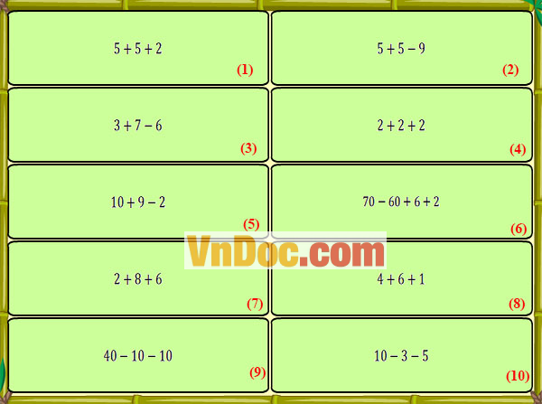Bài 3: Hãy điền số thích hợp vào chỗ chấm
Câu 3.1: Năm nay anh hơn em 12 tuổi. Hỏi 7 năm nữa anh hơn em bao nhiêu tuổi?
Câu 3.2: Cho ba số khác nhau, các số đó đều là số chẵn chục có hai chữ số và đem ba số cộng lại với nhau thì bằng 60. Tìm số lớn nhất trong ba số đó.
Câu 3.3: Từ 30 đến 80 có bao nhiêu số tròn chục?
Câu 3.4: Mai có 50 cái kẹo. Sau khi Mai cho Hồng một số cái kẹo thì Mai còn 40 cái kẹo. Hỏi Mai cho Hồng bao nhiêu cái kẹo?
Câu 3.5: Tìm số tròn chục, biết lấy số đó cộng với 20 cũng bằng 90 trừ cho 20.
Câu 3.6: Điền số tròn chục thích hợp vào chỗ chấm: 90 – 40 + 20 – 20 > 70 - ....... > 10 + 20
Câu 3.7: Cho các số: 0; 1; 2; 3; 4; 5; 6; 7; 8; 9. Viết được tất cả bao nhiêu số tròn chục không lớn hơn 80?
Câu 3.8: Có bao nhiêu số có hai chữ số mà mỗi số đều có chữ số 0?
Câu 3.9: Hiện nay, con 5 tuổi, mẹ hơn con 30 tuổi, bố hơn mẹ 10 tuổi. Hỏi bố hơn con bao nhiêu tuổi?
Câu 3.10: Thơm nghĩ ra một số, biết rằng số đó cộng với 40 rồi trừ đi 20, rồi cộng thêm 50 thì bằng 80. Hỏi Thơm nghĩ ra số nào?
VÒNG 17
Bài 1: Vượt chướng ngại vật
Câu 1.1: Số bé nhất trong các số: 45; 37; 73; 51; 27; 72; 34; 56; 65; 39 là số nào?
Câu 1.2: Lan có 19 quyển vở. Lan cho Hoa và Bình mỗi bạn 4 quyển vở. Vậy Lan còn lại ...... quyển vở.
Câu 1.3: Điền số thích hợp vào chỗ chấm: 18 - 2 + 3 = 19 - 7 + .....
Câu 1.4: Em hãy cho biết có tất cả bao nhiêu số có hai chữ số mà hai chữ số của mỗi số đó đều giống nhau.
Câu 1.5: Có tất cả bao nhiêu số có hai chữ số mà hai chữ số của mỗi số đó cộng lại với nhau thì bằng 8?
Bài 2: Cóc vàng tài ba
Câu 2.1: Trong các số: 8; 9; 11; 14; 18; 23; 29; 36; 44. Có ..... số có hai chữ số.
a. 8 b. 9 c. 7 d. 11
Câu 2.2: 12 + 7 - 4 = 6 + 4 + .... Số thích hợp điền vào chỗ chấm là:
a. 7 b. 5 c. 6 d. 4
Câu 2.3: Tính: 30cm - 20cm + 8cm = ......
a. 10cm b. 18cm c. 18 d. 10
Câu 2.4: 80 - 30 + 10 = .... Số thích hợp điền vào chỗ chấm là:
a. 60 b. 40 c. 50 d. 30
Câu 2.5: 18 - 3 + 4 = 16 - 5 + ....... Số thích hợp điền vào chỗ chấm là:
a. 9 b. 7 c. 8 d. 6
Câu 2.6: Lớp 1A có 20 học sinh nam và 10 học sinh nữ. Lớp 1B có 10 học sinh nam và 20 học sinh nữ. Như vậy, cả hai lớp có số học sinh là ....... học sinh.
a. 80 b. 70 c. 60 d. 50
Câu 2.7: Có bao nhiêu số lớn hơn 12 và nhỏ hơn 19?
a. 12 b. 8 c. 6 d. 17
Câu 2.8: Cho: 5...> 58. Chữ số thích hợp điền vào chỗ chấm:
a. 8 b. 61 c. 9 d. 60
Câu 2.9: Từ 9 đến 19 có ...... chữ số 1.
a. 10 b. 12 c. 9 d. 11
Câu 2.10: Cho các chữ số: 2; 3; 8. Hỏi lập được tất cả bao nhiêu số có hai chữ số từ các chữ số đã cho.
a. 6 b. 7 c. 8 d. 9
Bài 3: Hãy điền số thích hợp vào chỗ .... nhé!
Câu 3.1: Cho các số: 13; 67; 35; 18; 12; 45; 87; 81; 11; 54; 78; 89. Tìm số nhỏ nhất trong các số đã cho.
Câu 3.2: Tìm một số, biết số đó cộng với 6 rồi trừ đi 5 thì bằng 12.
Câu 3.3: Điền số thích hợp vào chỗ chấm: 16 + 3 - 7 < .........- 6 < 11 + 6 - 3
Câu 3.4: Tìm số có hai chữ số, biết số đó bớt đi 2 đơn vị thì được số bé nhất có hai chữ số khác nhau.
Câu 3.5: Điền số thích hợp vào chỗ chấm: 15 + 4 - 3 > 4 + 6 + ....... > 15 - 3 + 2
Câu 3.6: Cho các chữ số:1; 7; 8. Viết số bé nhất có hai chữ số từ các số đã cho.
Câu 3.7: Cho các chữ số: 5; 4; 8; 1; 7; 3; 9; 2; 6. Hãy viết số nhỏ nhất có hai chữ số khác nhau được tạo bởi các chữ số đã cho.
Câu 3.8: Có bao nhiêu số có hai chữ số mà mỗi số đều có chữ số 0?
Hãy điền dấu >; < ; = vào chỗ ... cho thích hợp nhé!
Câu 3.9: Điền dấu thích hợp vào chỗ chấm: 18 - 6 + 7 ......... 15 + 2 + 2
Câu 3.10: Điền dấu thích hợp vào chỗ chấm: 12 + 6 - 5 .......... 15 + 2 - 3
VÒNG 18
Bài 1: Đi tìm kho báu
Câu 1.1: Điền số thích hợp vào chỗ chấm: 18 - 6 + ... = 15 + 4 - 2
Câu 1.2: Cho các số: 67; 76; 34; 11; 12; 28. Số bé nhất trong các số đã cho là số nào?
Câu 1.3: Tìm số bé nhất có hai chữ số, biết hai chữ số của số đó trừ cho nhau bằng 1.
Câu 1.4: Tìm số bé nhất có hai chữ số, biết hai chữ số của số đó trừ cho nhau thì bằng 5.
Câu 1.5: Hãy cho biêt có tất cả bao nhiêu số có hai chữ số, biết hai chữ số của số đó cộng lại với nhau thì bằng 9.
Bài 2: Hãy điền số thích hợp vào chỗ .... nhé!
Câu 2.1: Tuấn làm được 20 bài toán, Nhung làm được 10 bài toán, Hạnh làm được 10 bài toán. Hỏi cả ba bạn làm được bao nhiêu bài toán?
Câu 2.2: Điền số thích hợp vào chỗ chấm: 2 + 8 + ..... = 15 + 3 - 2
Câu 2.3: Điền số thích hợp vào chỗ chấm: 1 + 14 + 3 > 10 + ....... > 10 + 6 + 0
Câu 2.4: Điền số thích hợp vào chỗ chấm: 14 + 3 - 6 = ....... - 7
Câu 2.5: Điền số thích hợp vào chỗ chấm: 2 + 14 + 2 < ...... < 7 + 3 + 10
Câu 2.6: Đoạn thẳng thứ nhất và đoạn thẳng thứ hai, mỗi đoạn dài 10cm, đoạn thẳng thứ ba dài 20cm. Hỏi cả ba đoạn thẳng đó dài bao nhiêu xăng-ti-mét?
Câu 2.7: Điền số thích hợp vào chỗ chấm: 7 + 3 + ....... = 18 - 2 - 1
Câu 2.8: Điền số thích hợp vào chỗ chấm: ........ + 15 + 1 = 6 + 12 + 1
Câu 2.9: Có bao nhiêu số có hai chữ số mà mỗi số đều có chữ số 2?
Câu 2.10: Em hãy cho biết có tất cả bao nhiêu số có hai chữ số lớn hơn 13 nhưng không lớn hơn 33?
Bài 3: Cóc vàng tài ba
Câu 3.1: Tính: 12 + 7 - 4 = ......
a. 17 b. 15 c. 14 d. 16
Câu 3.2: Tính: 30cm - 20cm + 6cm = ......
a. 10 b. 16cm c. 18cm d. 10cm
Câu 3.3: Trong các số: 8; 9; 11; 14; 96; 23; 29; 36; 87.
a. 11 b. 9 c. 8 d. 7
Câu 3.4: Tính: 30 + 10 = ......
a. 40 b. 30 c. 60 d. 50
Câu 3.5: Lớp 1A có 20 bạn nam và 10 bạn nữ. Như vậy, lớp 1A có ... bạn.
a. 20 b. 30 c. 50 d. 40
Câu 3.6: Tính: 12cm + 5cm = 19cm - .....
a. 5cm b. 12cm c. 2cm d. 2
Câu 3.7: Cho: 6... > 68. Chữ số thích hợp điền vào chỗ chấm là:
a. 9 b. 6 c. 8 d. 7
Câu 3.8: Có bao nhiêu số có hai chữ số lớn hơn 12 và nhỏ hơn 18?
a. 7 b. 6 c. 5 d. 4
Câu 3.9: Từ 6 đến 16 có ....... chữ số.
a. 21 b. 18 c. 10 d. 25
Câu 3.10: Nam có 19 viên bi. Nam cho Thành và Long mỗi bạn 4 viên bi. Như vậy lúc này Nam có ..... viên bi.
a. 11 b. 12 c. 14 d. 13
VÒNG 19
Bài 1: Hoàn thành phép tính
(Điền các chữ số thích hợp vào chỗ chấm để được phép tính đúng, sau đó viết lại phép tính hoàn chỉnh vào ô đáp án)
Câu 1.1:....6 + 2.... = 48
Câu 1.2: 3.... + 52 = ...6
Câu 1.3: 3... + ...5 = 59
Câu 1.4: ....2 + 31 = 9....
Câu 1.5: 9... - ....1 = 16
Câu 1.6:...7 - 3... = 11
Câu 1.7: 5... - ....1 = 21
Câu 1.8: 7... - ...1 = 24
Câu 1.9:...4 - 12 = 4....
Câu 1.10: 75 + ...3 = 9...
Bài 2: Vượt chướng ngại vật
Câu 2.1: 7... < 71
Câu 2.2: 45 + 14 - ..... = 28
Câu 2.3: 46 - .... + 50 = 84
Câu 2.4: Có tất cả bao nhiêu số lớn hơn 42 nhưng nhỏ hơn 76?
Câu 2.5: Hòa nghĩ ra một số mà khi lấy số đó trừ đi 14 thì cũng được kết quả bằng với kết quả khi lấy 20 cộng với 11. Hỏi Hòa nghĩ ra số nào?
Bài 3: Đỉnh núi trí tuệ
Câu 3.1: Số liền sau số 45 là số: ..............
Câu 3.2: Năm nay bố 38 tuổi, con 12 tuổi. Hỏi bố hơn con bao nhiêu tuổi?
Câu 3.3: 73 - 21 + .... = 67
Câu 3.4:... - 34 = 52 - 11
Câu 3.5: Có bao nhiêu số tự nhiên có hai chữ số mà mỗi số đó đều có chữ số 8.
Câu 3.6: Biết số A = 78 - 14. Vậy số liền sau số A là số ........
Câu 3.7: Hãy cho biết có tất cả bao nhiêu số tự nhiên nhỏ hơn 45?
Câu 3.8: Năm nay mẹ 59 tuổi, mẹ hơn con 25 tuổi. Hỏi năm nay con bao nhiêu tuổi?
Câu 3.9: 25 - 12 + 46 = 23 + .....
Câu 3.10: Trong lớp 1A, tổ một có 13 bạn. Nếu tổ một thêm 2 bạn nữa thì số bạn ở tổ một bằng số bạn ở tổ hai. Hỏi cả hai tổ có bao nhiêu bạn?
ĐÁP ÁN
Vòng 5
Bài 1
Câu 1: 4
Câu 2: 5
Câu 3: 4
Câu 4: 5
Câu 5: 4
Câu 6: >
Câu 7: =
Câu 8: >
Câu 9: =
Câu 10: =
Bài 2: 0 < 3 - 2 < 4 - 2 < 1 + 3 < 3 + 2 < 6 < 7 < 8 < 9 < 10
Vòng 6
Bài 1: 1 + 0 + 3 = 0 + 2 + 2; 0 + 0 + 0 + 2 = 0 + 0 + 2 + 0; 0 + 0 + 0 = 0 + 0 + 0 + 0; 2 + 0 + 2 + 1 = 2 + 1 + 2 + 0; 0 + 2 + 0 + 1 = 0 + 1 + 2 + 0
Bài 2
Câu 2.1: 0
Câu 2.2: 0
Câu 2.3: 1
Câu 2.4: 3
Câu 2.5: 2
Bài 3: 0 + 1 < 0 + 1 + 1 < 2 + 1 + 0 < 1 + 0 + 3 < 1 + 3 + 1 < 6 hình tròn < 7 hình tròn < 8 hình tròn < 9 hình tròn < 10 hình tròn
Vòng 7
Bài 1
Câu 1.1: d
Câu 1.2: c
Câu 1.3: a
Câu 1.4: d
Câu 1.5: b
Câu 1.6: b
Câu 1.7: d
Câu 1.8: c
Câu 1.9: c
Câu 1.10: b
Bài 2: 0 < 2 + 2 - 3 < 3 - 2 + 1 < 2 + 3 - 1 - 1 < 4 - 2 + 3 - 1 < 4 - 2 + 1 < Số liền sau số 5 < 7 < Số liền trước số 9 < 9
Bài 3
Câu 3.1: 2
Câu 3.2: 1
Câu 3.3: 1
Câu 3.4: 4
Câu 3.5: 4
Câu 3.6: 2
Câu 3.7: 5
Câu 3.8: 4
Câu 3.9: >
Câu 3.10: =
Vòng 8
Bài 1: 5 - 4 < 4 - 3 + 1 < 4 + 1 - 2 - 0 < 2 + 3 - 1 < Số liền trước số 6 < Số liền sau số 5 < 7 < Số liền sau số 7 < 9 < Số liền sau số 9
Bài 2
Câu 2.1: 2
Câu 2.2: 2
Câu 2.3: D
Câu 2.4: D
Câu 2.5: A
Bài 3
Câu 3.1: 0
Câu 3.2: 2
Câu 3.3: 1
Câu 3.4: 0
Câu 3.5: 2
Câu 3.6: 2
Câu 3.7: 3
Câu 3.8: 2
Câu 3.9: 1
Câu 3.10: 1
Vòng 9
Bài 1: 6 - 2 - 4 < 4 + 3 - 6 < 7 - 1 + 2 - 6 < 4 + 4 - 2 - 3 < 6 - 5 + 4 - 1 < 8 - 6 + 2 + 1 < 8 - 5 + 4 - 1 < 8 - 2 + 1 + 0 < số lớn nhất có một chữ số < số bé nhất có hai chữ số
Bài 2
Câu 2.1: 6
5 - 3 + 4 = 2 + 4 = 6
Câu 2.2: 4
Câu 2.3: 6 - 3 - 1 = 3 - 1 = 2
Câu 2.4: 6 - 1 + 2 = 5 + 2 = 7
Câu 2.5: D
Câu 2.6: D
Câu 2.7: A
Câu 2.8: D
Câu 2.9: 7
Câu 2.10: 4
Bài 3: 6 - 2 = 4 - 0; 4 + 1 = 6 - 1; 5 - 2 = 7 - 4; Số nhỏ nhất có hai chữ số = 10; Số lớn nhất có một chữ số = 10
Vòng 10
Bài 1
Câu 1.1: 0
Câu 1.2: 4
Câu 1.3: 3
Câu 1.4: 6
Câu 1.5: 1
Câu 1.6: 4
Câu 1.7: 9
Câu 1.8: 5
Câu 1.9: 2
Câu 1.10: =
Bài 2: Số bé nhất có một chữ số < 9 - 2 - 4 - 2 < 7 + 2 - 2 - 4 < Sáu cộng ba rồi trừ năm < 9 - 3 + 2 - 3 < 9 - 5 + 4 - 2 < Sáu trừ 2 rồi cộng ba < Hai cộng ba rồi cộng ba < Số lớn nhất có một chữ số < Số bé nhất có hai chữ số
Bài 3
Câu 3.1: 5
Câu 3.2: 1
Câu 3.3: 1
Câu 3.4: 0
Câu 3.5: 6
Vòng 11
Bài 1
Câu 1.1: 1
Câu 1.2: 5
Câu 1.3: 8
Câu 1.4: 9
Câu 1.5: 8
Câu 1.6: 2
Câu 1.7: 7
Câu 1.8: 6
Câu 1.9: 6
Câu 1.10: =
Bài 2: (1) = (6); (2) = (9); (3) = (4); (5) = (8); (7) = (10)
Bài 3
Câu 3.1: D
Câu 3.2: C
Câu 3.3: B
Câu 3.4: B
Câu 3.5: C
Câu 3.6: D
Câu 3.7: C
Câu 3.8: D
Câu 3.9: C
Câu 3.10: C
Vòng 12
Bài 1: Sắp xếp các giá trị theo thứ tự tăng dần.
(1) < (9) < (7) < (6) < (10) < (3) < (2) < (8) < (5) < (4)
Bài 2: Hãy điền số thích hợp vào chỗ chấm
Câu 2.1: 6
Câu 2.2: 3
Câu 2.3: 1
Câu 2.4: 7
Câu 2.5: 3
Câu 2.6: 1
Câu 2.7: 1
Câu 2.8: 7
Câu 2.9: 5
Bài 3: Đi tìm kho báu
Câu 3.1: 4
Câu 3.2: 9
Câu 3.3: <
Câu 3.4: 3
Câu 3.5: 4
Vòng 13
Bài 1: Đỉnh núi trí tuệ
Câu 1.1: 1
Câu 1.2: 4
Câu 1.3: 3
Câu 1.4: 10
Câu 1.5: 6
Câu 1.6: 11
Câu 1.7: <
Câu 1.8: >
Câu 1.9: 12
Bài 2: Sắp xếp các giá trị theo thứ tự tăng dần
(9) < (5) < (4) < (20) < (7) < (1) < (2) < (3) < (6) < (8)
Bài 3: Hãy điền số thích hợp vào chỗ chấm
Câu 3.1: 3
Câu 3.2: 1
Câu 3.3: 10
Câu 3.4: 2
Câu 3.5: 9
Câu 3.6: 4
Câu 3.7: 8
Câu 3.8: 2
Câu 3.9: 5
Câu 3.10: >
VÒNG 14
Bài 1: Cóc vàng tài ba
Câu 1.1: c
Câu 1.2: d
Câu 1.3: d
Câu 1.4: b
Câu 1.5: c
Câu 1.6: d
Câu 1.7: d
Câu 1.8: c
Câu 1.9: c
Câu 1.10: d
Bài 2: Tìm cặp bằng nhau
(1) = (9); (2) = (13); (3) = (11); (4) = (6); (5) = (18); (7) = (8); (10) = (20); (12) = (16); (14) = (15); (17) = (19)
Bài 3: Hãy điền số thích hợp vào chỗ chấm
Câu 3.1: 8
Câu 3.2: 5
Câu 3.3: 2
Câu 3.4: 10
Câu 3.5: 17
Câu 3.6: 19
Câu 3.7: 14
Câu 3.8: 4
Câu 3.9: 5
Câu 3.10: 3
VÒNG 15
Bài 1: Sắp xếp các giá trị theo thứ tự tăng dần
(4) < (6) < (8) < (2) < (1) < (9) < (10) < (5) < (3) < (7)
Bài 2: Hãy điền số thích hợp vào chỗ chấm
Câu 2.1: 10
Câu 2.2: 16
Câu 2.3: 4
Câu 2.4: 10
Câu 2.5: 30
Câu 2.6: 40
Câu 2.7: 60
Câu 2.8: 5
Câu 2.9: 10
Câu 2.10: 18
Bài 3: Đi tìm kho báu
Câu 3.1: 80
Câu 3.2: 40
Câu 3.3: 90
Câu 3.4: 40
Câu 3.5: 15
VÒNG 16
Bài 1: Vượt chướng ngại vật
Câu 1.1: 30
Câu 1.2: 10
Câu 1.3: >
Câu 1.4: 30
Câu 1.5: 90
Bài 2: Sắp xếp các giá trị theo thứ tự tăng dần
(2) < (10) < (3) < (4) < (8) < (1) < (7) < (5) < (6) < (9)
Bài 3: Hãy điền số thích hợp vào chỗ chấm
Câu 3.1: 12
Câu 3.2: 30
Câu 3.3: 6
Câu 3.4: 10
Câu 3.5: 50
Câu 3.6: 30
Câu 3.7: 7
Câu 3.8: 9
Câu 3.9: 40
Câu 3.10: 10
VÒNG 17
Bài 1: Vượt chướng ngại vật
Câu 1.1: 17
Câu 1.2: 11
Câu 1.3: 7
Câu 1.4: 9
Đó là các số: 11; 22; 33; 44; 55; 66; 77; 88; 99
Câu 1.5: 8
Đó là các số: 17; 26; 35; 44; 53; 62; 71; 80
Bài 2: Cóc vàng tài ba
Câu 2.1: c
Câu 2.2: b
Câu 2.3: b
Câu 2.4: a
Câu 2.5: c
Câu 2.6: c
Câu 2.7: c
Câu 2.8: c
Câu 2.9: d
Câu 2.10: d
Bài 3: Hãy điền số thích hợp vào chỗ chấm
Câu 3.1: 11
Câu 3.2: 11
Câu 3.3: 19
Câu 3.4: 12
Câu 3.5: 5
Câu 3.6: 17
Câu 3.7: 12
Câu 3.8: 9
Câu 3.9: =
Câu 3.10: <
VÒNG 18
Bài 1: Đi tìm kho báu
Câu 1.1: 5
Câu 1.2: 11
Câu 1.3: 10
Câu 1.4: 16
Câu 1.5: 9
Bài 2: Hãy điền số thích hợp vào chỗ chấm
Câu 2.1: 40
Câu 2.2: 6
Câu 2.3: 7
Câu 2.4: 18
Câu 2.5: 19
Câu 2.6: 40
Câu 2.7: 5
Câu 2.8: 3
Câu 2.9: 18
Câu 2.10: 20
Bài 3: Cóc vàng tài ba
Câu 3.1: b
Câu 3.2: b
Câu 3.3: d
Câu 3.4: a
Câu 3.5: b
Câu 3.6: c
Câu 3.7: a
Câu 3.8: c
Câu 3.9: b
Câu 3.10: a
VÒNG 19
Bài 1: Hoàn thành phép tính
Câu 1.1: 26 + 22 = 48
Câu 1.2: 34 + 52 = 86
Câu 1.3: 34 + 25 = 59
Câu 1.4: 62 + 31 = 93
Câu 1.5: 97 - 81 = 16
Câu 1.6: 47 - 36 = 11
Câu 1.7: 52 - 31 = 21
Câu 1.8: 75 - 51 = 24
Câu 1.9: 54 - 12 = 42
Câu 1.10: 75 + 23 = 98
Bài 2: Vượt chướng ngại vật
Câu 2.1: 0
Câu 2.2: 31
Câu 2.3: 12
Câu 2.4: 33
Câu 2.5: 45
Bài 3: Đỉnh núi trí tuệ
Câu 3.1: 46
Câu 3.2: 26
Câu 3.3: 15
Câu 3.4: 75
Câu 3.5: 18
Câu 3.6: 65
Câu 3.7: 45
Câu 3.8: 34
Câu 3.9: 36
Câu 3.10: 28

